Termodinamika

- Menurut teori kinetik gas, tekanan gas dalam ruang tertutup :
(1) berbanding lurus dengan energi kinetik rata-rata partikel
(2) berbanding terbalik dengan volume gas dalam ruang
(3) berbanding lurus dengan jumlah partikel gas
(4) berbanding terbalik dengan kuadrat kecepatan partikel gas
Pernyataan-pernyataan yang benar adalah ....
- (1) dan (2)
- (1) dan (3)
- (1), (2) dan (3)
- (2), (3) dan (4)
- (2) dan (4)

- Berikut ini adalah grafik hubungan antara energi kinetik rata-rata (Ek) satu molekul gas monoatomik dengan suhu mutlak (T) Berdasarkan grafik tersebut, konstanta Boltzmann adalah ....
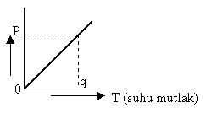
- $\frac{2p}{3q}$
- $\frac{3q}{2p}$
- $\frac{2q}{3p}$
- $\frac{3p}{2q}$
- $\frac{p}{q}$

- Dalam suatu ruangan terdapat 800 miligram gas dengan tekanan 1 atmosfer. Kelajuan rata-rata partikel gas tersebut adalah 750 m/s. Jika 1 atmosfer =10⁵ N/m², maka volume ruangan tersebut adalah ....
- 1,5 x 10⁻³ m³
- 2 x 10⁻³ m³
- 6,7 x 10⁻³ m³
- 1,5 x 10⁻² m³
- 1,25 x 10⁻² m³

- Di dalam ruang tertutup yang volumenya 0,1 m³ terdapat gas bertekanan a. Bila kecepatan gerak partikel-partikel gas menjadi dua kali semula, maka besar tekanan gas sekarang menjadi ....
- 4 a
- 2 a
- 1 a
- 0,5 a
- 0,25 a

- Sejumlah gas dalam ruang tertutup dengan suhu 27°C, agar energi kinetik partikel gas dalam ruang tersebut menjadi tiga kali semula, maka suhu gas harus dinaikkan menjadi ....
- 81 °C
- 327 °C
- 627 °C
- 900 °C
- 1200 °C

- Pada awal perjalanan, tekanan udara di dalam ban mobil adalah 432 kPa dengan suhu 15°C. Setelah berjalan pada kecepatan tinggi, ban menjadi panas dan tekanan udara ban menjadi 492 kPa. Jika pemuaian ban diabaikan, maka suhu udara di dalam ban menjadi....
- 17 °C
- 35 °C
- 55 °C
- 155 °C
- 328 °C

- Massa jenis suatu gas ideal pada suhu T Kelvin dan tekanan P adalah ρ jika tekanan gas dijadikan 0,5P dan suhunya dijadikan 2T Kelvin, massa jenis gas menjadi….
A. 4 ρ C. 0,5 ρ E. 0,125 ρ
B. 2 ρ D. 0,25 ρ

- Bila sejumlah gas yang massanya tetap ditekan pada suhu tetap maka molekul-molekul gas itu akan ....
- mempunyai energi kinetik lebih besar
- mempunyai momentum lebih besar
- lebih sering menumbuk dinding tempat gas
- bergerak lebih cepat
- bergerak lebih lambat

- Perhatikan pernyataan-pernyataan berikut!
(1) Pada proses isokhorik, gas tidak melakukan usaha
(2) Pada proses isobarik, gas selalu mengembang.
(3) Pada proses adiabatik, gas selalu mengembang.
(4) Pada proses isotermik, energi dalam gas tetap.
Pernyataan yang sesuai dengan konsep termodinamika adalah ....
- (1) dan (2)
- (1), (2); dan (3)
- (1) dan (4)
- (2), (3) dan (4)
- (3) dan (4)

- Jika sejumlah gas melakukan usaha dengan proses adiabatik maka gas tersebut ....
- Suhunya tetap
- Suhunya berkurang
- Energi dalamnya berubah
- Volumenya berkurang
- Tekanannya bertambah

4. Laju efektif (rms) gas oksigen bermassa 32 gram/mol pada suhu 27 ºC adalah….m/s (R = 8,31 J/K mol)
A. 483 C. 403 E. 343
B. 443 D. 383

- Jika R = 8,31 J/mol K, maka kapasitas kalor 2 mol gas nitrogen pada tekanan tetap dan suhu rendah adalah ....
- 41,55 J/K
- 39,25 J/K
- 24,93 J/K
- 11,08 J/K
- 6,65 J/K

- Sejumlah gas dalam ruang tertutup mengalami serangkaian proses yang dilukiskan dalam grafik P - V berikut ini. Rangkaian proses yang menghasilkan usaha terkecil ditunjukan oleh grafik ....
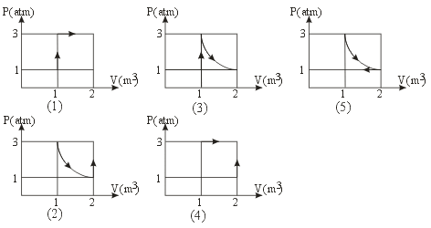
- (1)
- (2)
- (3)
- (4)
- (5)

- Suatu mesin carnot bekerja di antara suhu 600 K dan 300 K dan menerima masukkan kalor 1000 joule (diperlihatkan pada gambar di bawah).
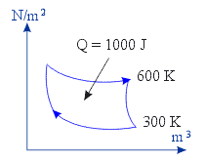
Usaha yang dilakukan mesin dalam satu siklus adalah ....
- 300 J
- 400 J
- 500 J
- 600 J
- 700 J

- Sejumlah gas ideal pada sebuah mesin Carnot menjalani siklus ABCDA seperti gambar di atas. Efisiensi mesin Carnot tersebut adalah ....
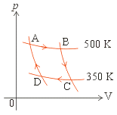
- 10 %
- 20 %
- 25 %
- 30 %
- 35 %

Suatu mesin pendingin mempunyai koefisien daya guna 6,5. Jika temperatur reservoir yang bersuhu tinggi 27 ^{O}C, maka temperatur reservoir yang bersuhu rendah adalah ..

–10 ^{O}C C. –12 ^{O}C E. –14 ^{O}C

–11 ^{O}C D –13 ^{O}C

